# 云南省智慧法援平台“好差评”操作指南

## 清理缓冲

因浏览器存在历史数据缓冲问题，需进行配置清理缓冲，按照以下图片步骤进行清理，以下是360极速浏览器的清理方式。

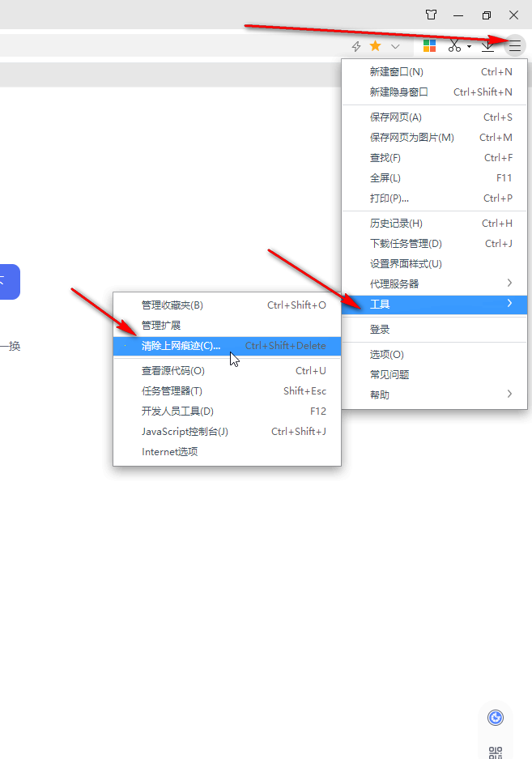

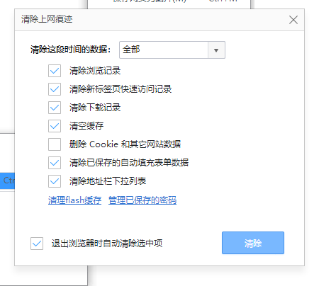

清理完成，关闭浏览器，重新进行登录。

## 推送案件信息到政务服务管理平台

在案件登记完成后，申请类的案件系统将自动推送案件基本信息到政法服务管理平台。在智慧法援平台正常登记案件即可。

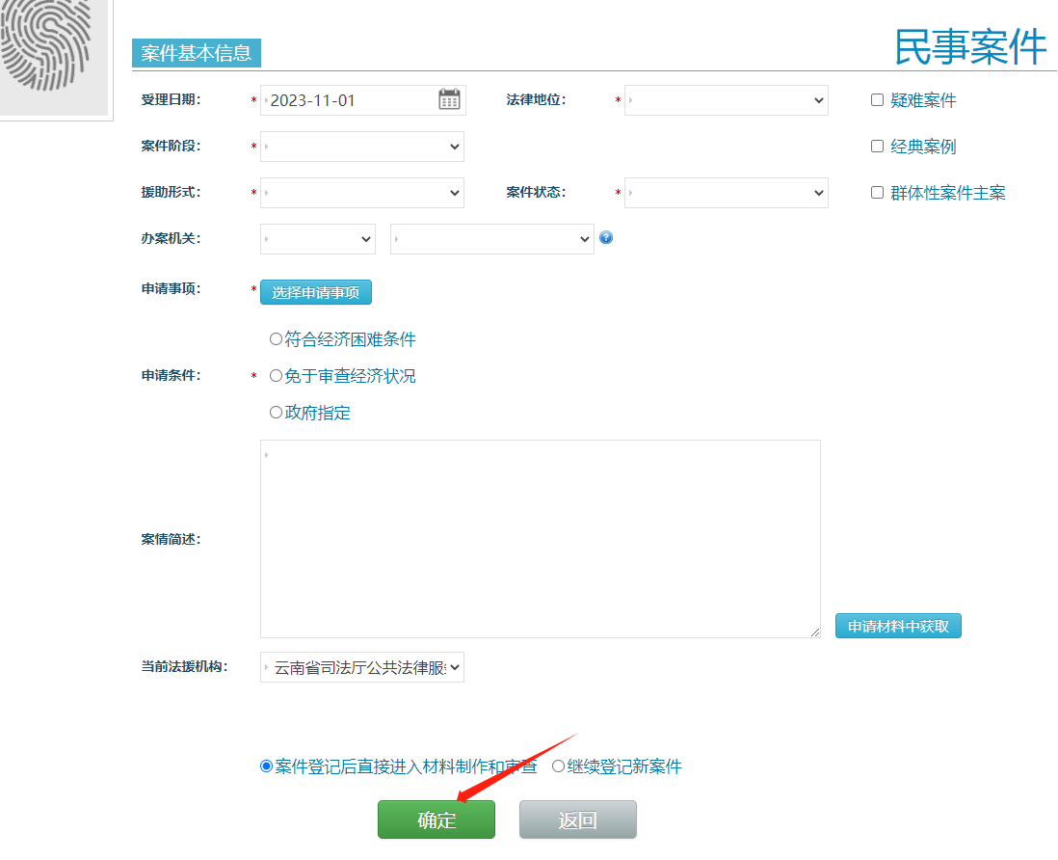

## 在材料审查环节进行好差评操作

案件登记后，案件流程自动流转到材料审查环节，在材料审查环节先点击“展示二维码”。系统将弹出评价二维码。

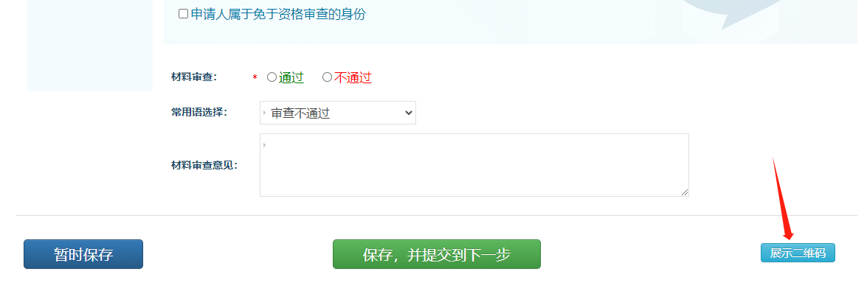

使用手机支付宝或者微信扫码即可进行评价。

